МІНІСТЕРСТВО ОСВІТИ І НАУКИ УКРАЇНИ
НАЦІОНАЛЬНИЙ ТЕХНІЧНИЙ УНІВЕРСИТЕТ УКРАЇНИ
«КИЇВСЬКИЙ ПОЛІТЕХНІЧНИЙ ІНСТИТУТ ІМЕНІ ІГОРЯ СІКОРСЬКОГО»
Факультет інформатики та обчислювальної техніки
Кафедра інформатики та програмної інженерії

Лабораторна робота №2
з курсу «Мікропроцесорні технології інтернету речей»

Викладач:  Стельмах О. П. | Виконав:  студент 4 курсу  групи ІП-15 ФІОТ  Волинець К. М.

Київ-2025
1. Завдання на 60
Схема:
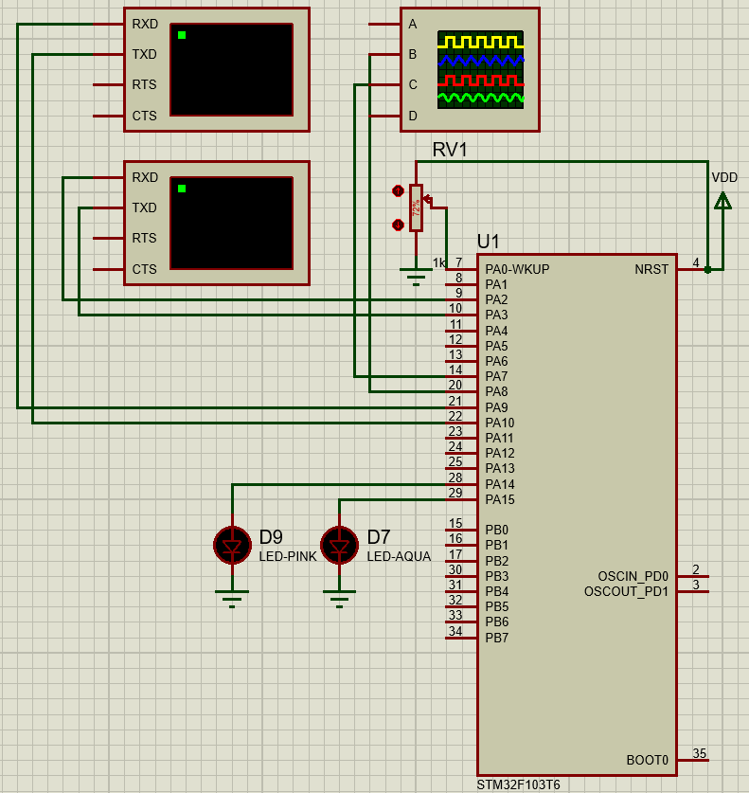

Функція main:
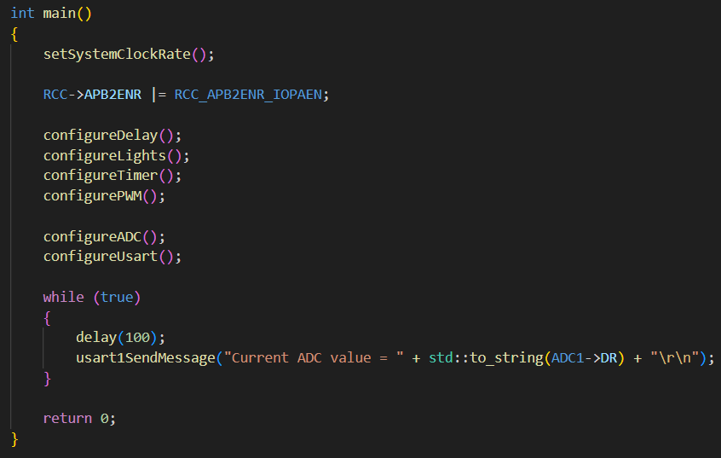
Налаштування АЦП:
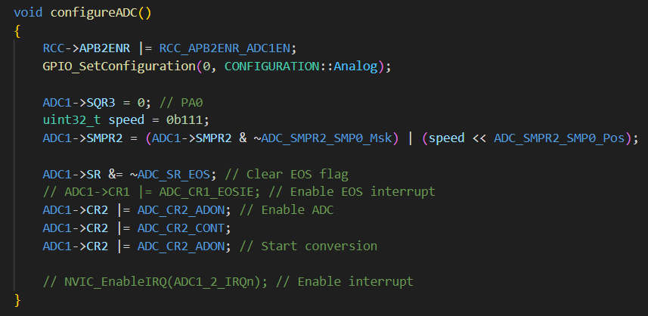

Налаштування ЮАРТ:
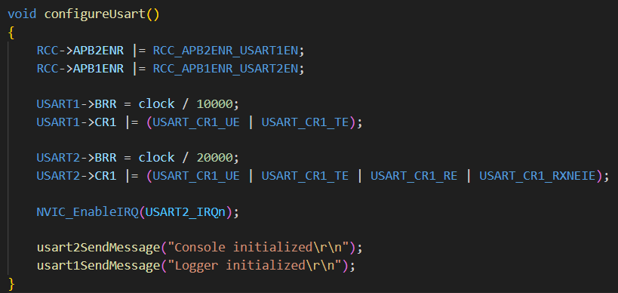
Функція посилання повідомлення від контролера в консоль:
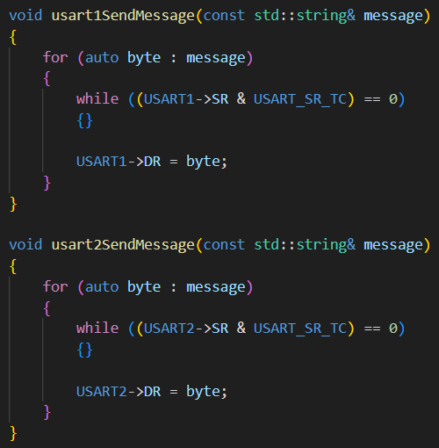
Результат:
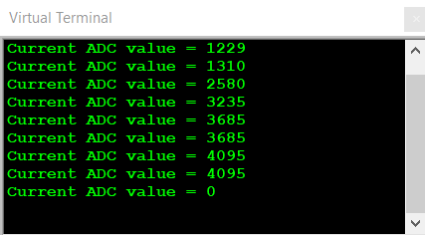
2. Завдання на 85
Обробка переривання отримання повідомлення з консолі:
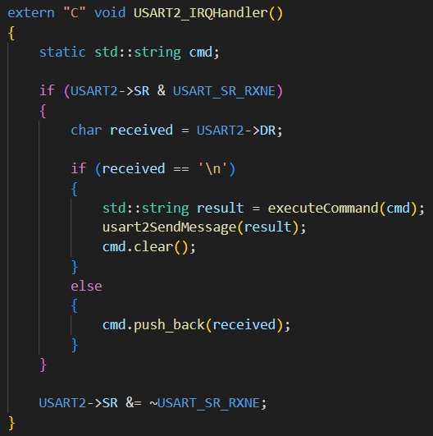
Функція парсингу команди:
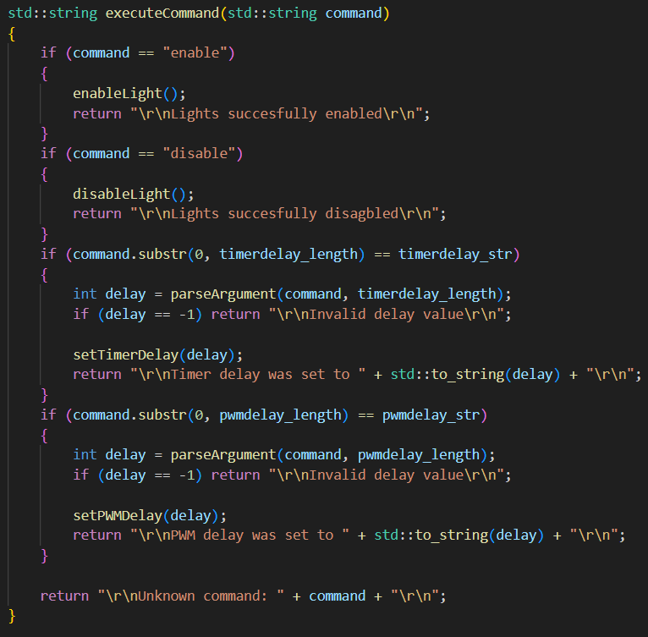
Функція парсингу аргументу:
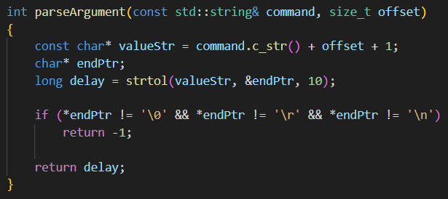
Вмикання та вимикання світлодіода:
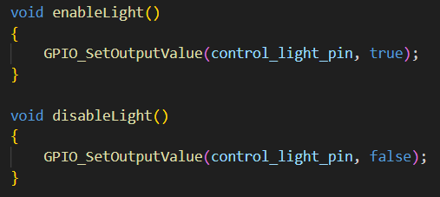
Результат:
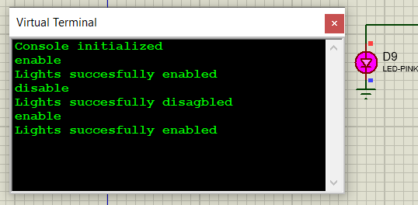

3. Завдання на 100
Зміна частоти таймера та ШІМ:
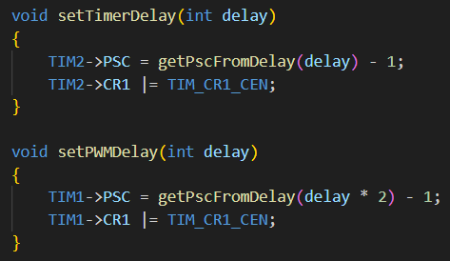
Результат:
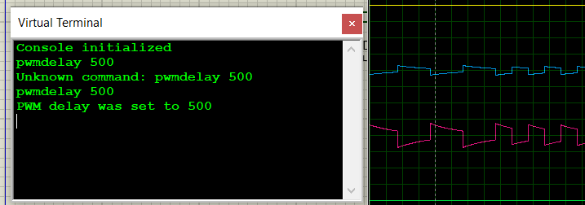

Висновок:
У цій лабораторній роботі було оброблена робота з пересиланням повідомлень між консоллю та контролером. У консоль виводиться значення змінного резистора отриманого за допомогою АЦП. Також додана консоль що може відправляти команди управління світлодіодами та частотою таймера та ШІМ.

